**КЕРІВНИЦТВО КОРИСТУВАЧА**

**Комплексна інформаційно-аналітична система управління фінансово-господарською діяльністю в м. Києві**

**версія 7.11.** **048.004**

На 7 аркушах

ЗМІСТ

1. РОБОТА З МОДУЛЯМИ 3

1.1. Система Облік грошових коштів 3

1.2. Система «Облік персоналу» 5

1.2.1. Облік праці й заробітної плати 5

# **РОБОТА З МОДУЛЯМИ**

## **Система Облік грошових коштів**

Створення платіжного документу проводиться в системі **Керування фінансовими розрахунками / Облік грошових коштів / Розрахункові й валютні рахунки** в модулі **Платіжні документи.**

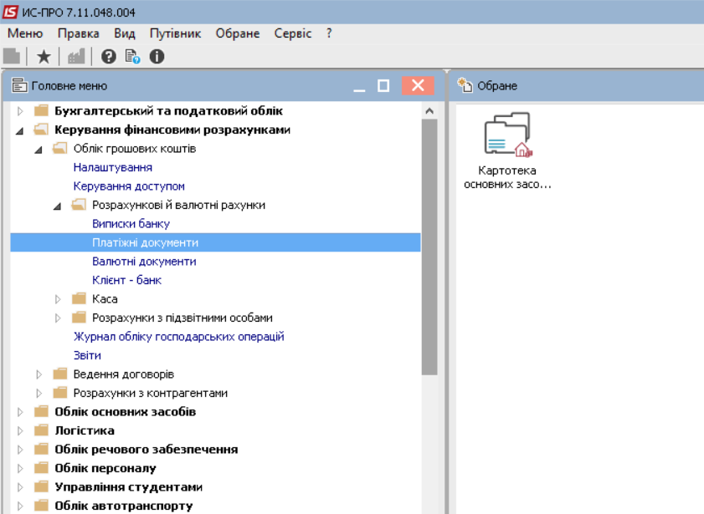

Заповнити реквізити платіжного документу.

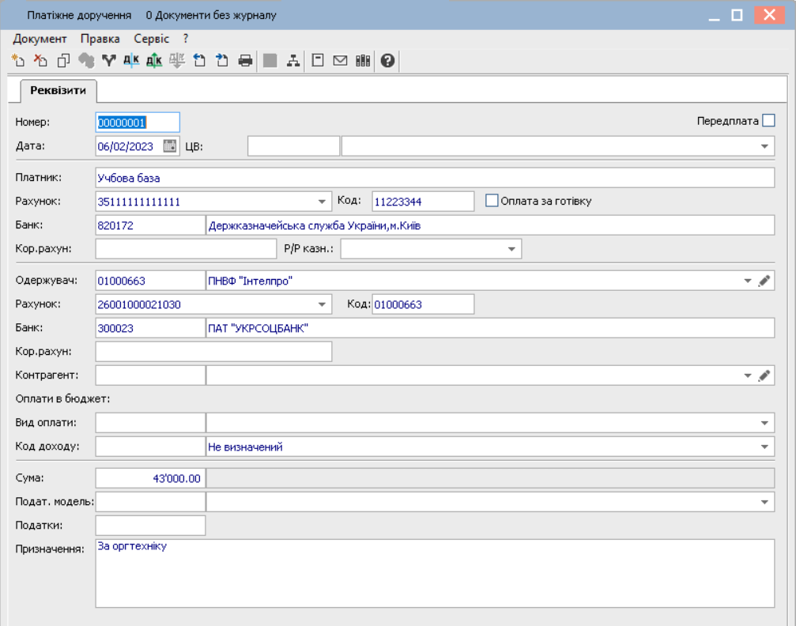

Для друку платіжної інструкції натиснути піктограму **Друк** або обрати пункт меню **Документ/Друк**. Обрати звіт платіжна інструкція.

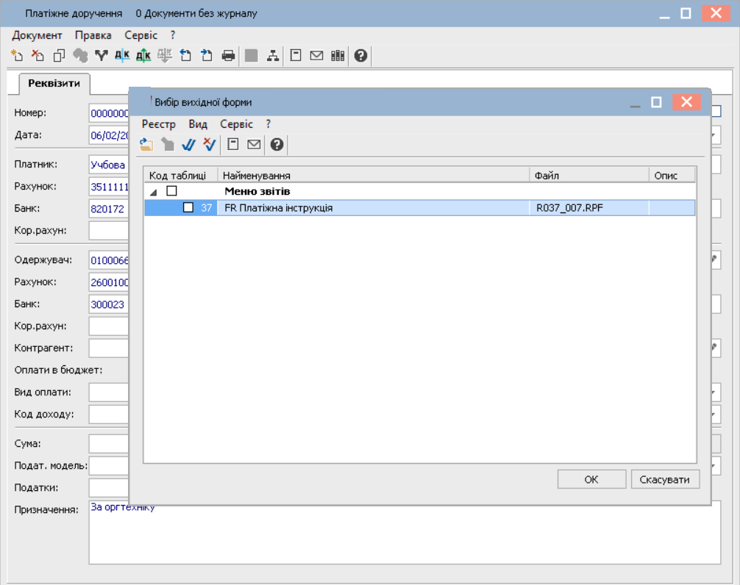

Заповнити параметри звіту.

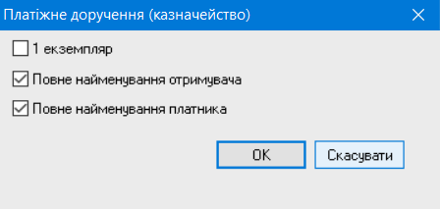

При відмітці параметри 1 екземпляр друк проводиться в одному екземплярі, при відсутності відмітки - у 2 екземплярах.

## **Система «Облік персоналу»**

## **Облік праці й заробітної плати**

Для створення об’єднаної звітності потрібно обрати підсистему **Облік праці та заробітної плати/Результати розрахунку** та відкрити модуль **Об’єднана звітність.**

**Увага!** При наявності співробітників , по яких повинно розрахуватись фонди щодо нових кодів:

75 - Гром. Укр.,що підписали контракт добровольця ТРО;

76 - Мобілізація/Найм.прац.,які не отрим.грош. доходів;

77 - Мобілізація/Прац.УТОГ,УТОС,не отрим.грош.доходів;

78 - Мобілізація/Інваліди(50%інвал.),не отрим.грош.дох.;

79 - Мобілізація/Інваліди /УТОГ,УТОС,не отрим.грош.дох.;

80 - Мобілізація/Інвал.гром.орг.інвал.,не отрим.гр.дох.

Налаштувати відповідні фонди та зазначити правила розрахунку для співробітників.

Перейти до пункту меню **Реєстр /Створити** або натиснути по клавіші **Insert**. На вкладці **Параметри** вказати Вид звітності – **Звітний**, у полі **Період** зазначити квартал. Всі інші параметри зазначити у необхідних полях.

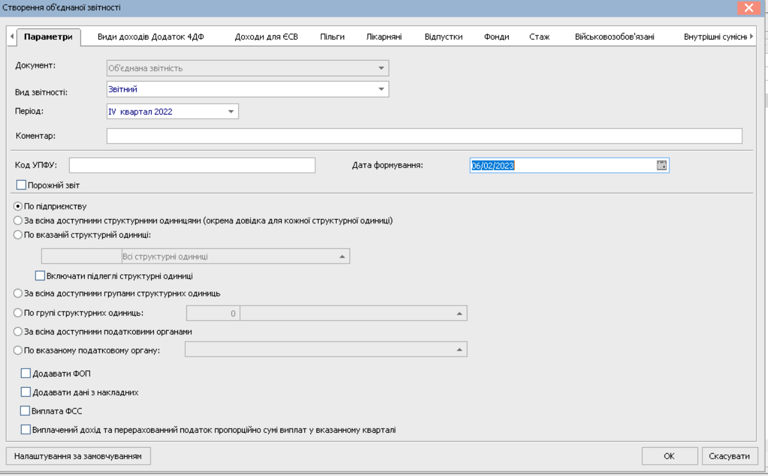Перейти на закладку **Фонди** та налаштувати відповідність кодів застрахованої особи та фонду.

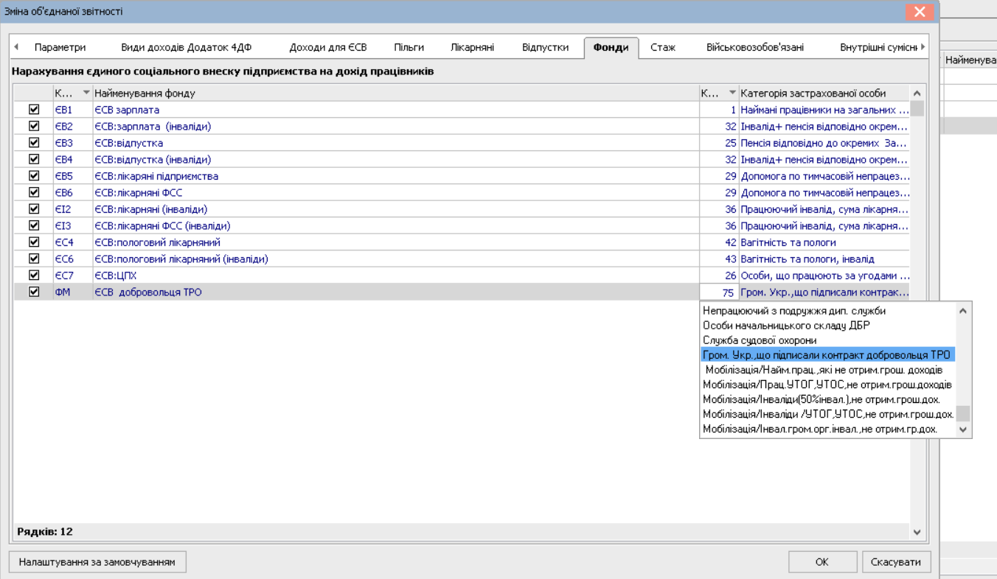

Натиснути кнопку **ОК**. Проводиться формування звіту. Обрати сформований документ та натиснути клавішу **Enter**. Після формування об’єднаної звітності перевірити відображення сум на закладці **Підсумки**. Перейти на вкладку **Працівники**. Після чого, за допомогою пункту меню **Вид/Вибір реєстру** обрати : **Список працівників ПДФО, ВЗ, ЄСВ**. За допомогою інших видів реєстру, є можливість отримання наявної по співробітнику інформації.

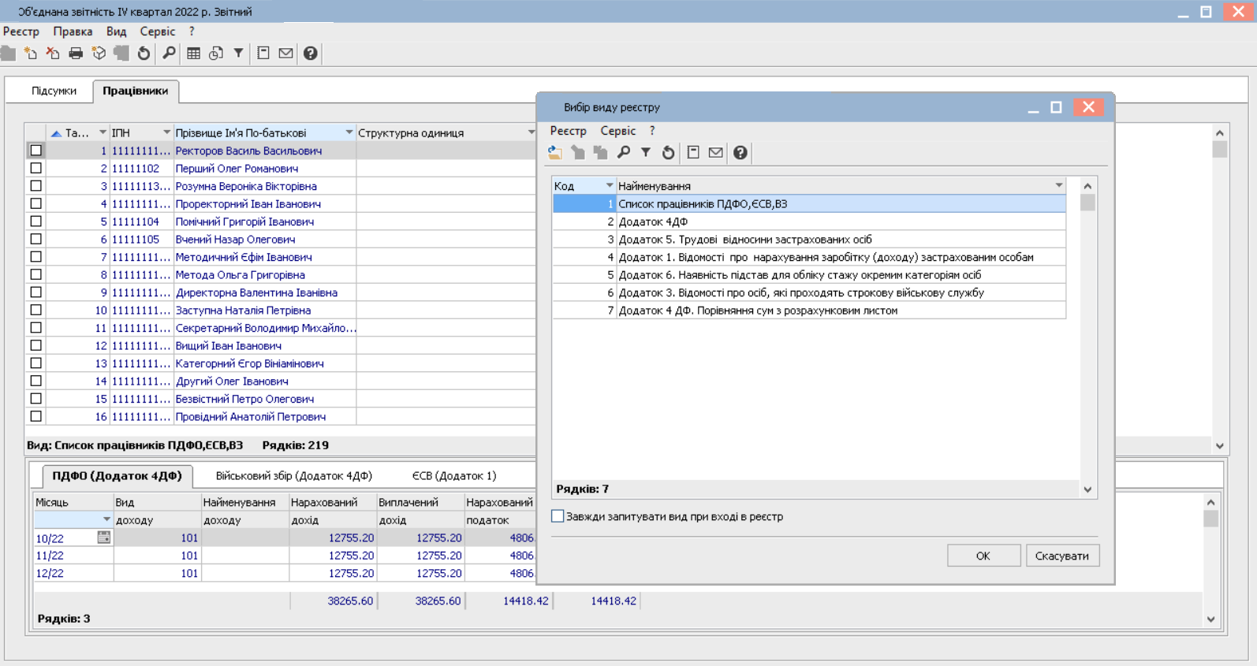

**Експорт в форматі Xml**

Для експорту відомості в **форматі XML** оберіть пункт меню **Реєстр/ Експорт у форматі XML**, вкажіть шлях для експорту, оберіть форму J0500108. Після зазначення інших параметрів натиснути кнопку **ОК.** Кількість експортованих файлів, залежить від кількості заповнених додатків.

